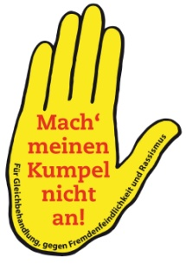
Anmeldeformular

Wettbewerb „Die Gelbe Hand“ 2017/2018
Ideenwettbewerb

Liebe Teilnehmerinnen, liebe Teilnehmer,
- bitte beachtet, dass das Anmeldeformular nicht handschriftlich, sondern am Computer ausgefüllt werden muss. Bitte sendet das ausgefüllte Formular als Word-Dokument (Jpg- oder PDF-Formate werden nicht bearbeitet) per E-Mail an info@gelbehand.de und unterschrieben per Post an:
Mach' meinen Kumpel nicht an! – für Gleichbehandlung, gegen Fremdenfeindlichkeit und Rassismus e.V.
Hans-Böckler-Straße 39
40476 Düsseldorf
- Bitte beachtet, dass die von Euch im Konzept vorgesehene Musik Eure eigenen Kompositionen oder Musik von KünstlerInnen, die Euch ausdrücklich erlaubt haben, die Musik zu verwenden und auch im Internet zu veröffentlichen, sein muss. Das gleiche betrifft Filmausschnitte, Bilder etc.
- Bitte beachtet, dass wir mit Euch per E-Mail kommunizieren werden, daher ist es sehr wichtig, dass Ihr uns Eure Kontakt-E-Mail-Adresse mitteilt.

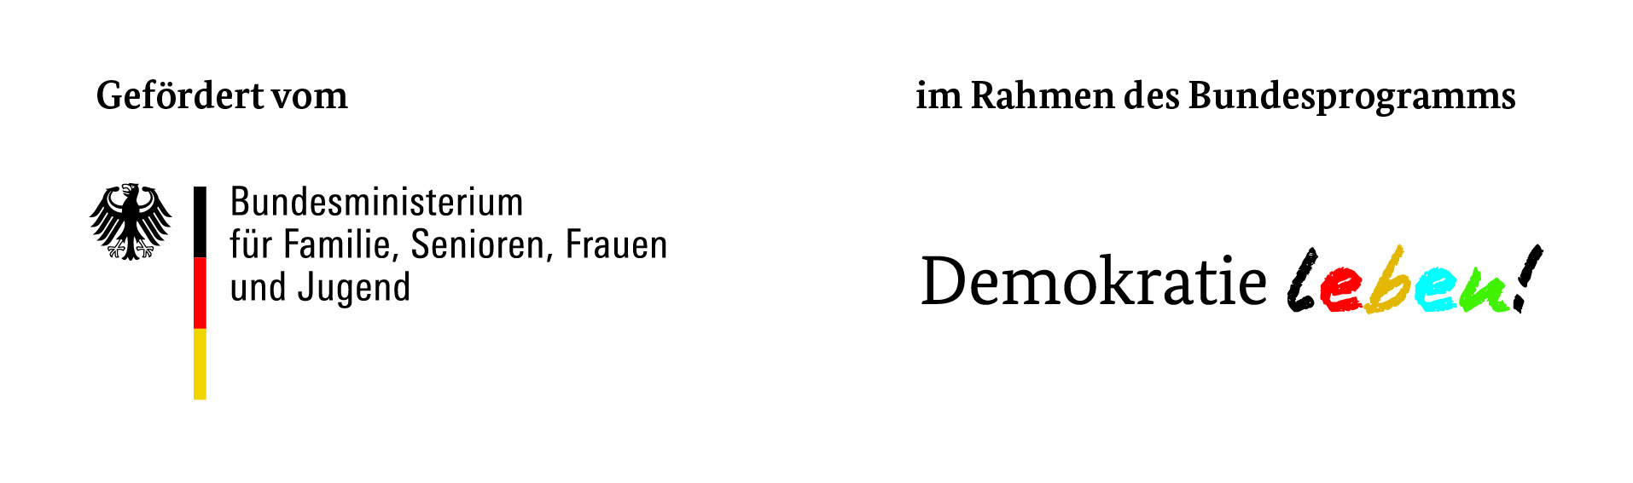

Anmeldeformular

Wettbewerb „Die Gelbe Hand“ 2017/2018
Ideenwettbewerb

Titel der Projektidee
AutorInnen (Vorname, Name)
Nach Alter der Teilnehmenden
unter 6 Jahre
6-13 Jahre
14-17 Jahre
18-21 Jahre
22-26 Jahre
27-45 Jahre
46-65 Jahre
über 65 Jahre
gesamt
Nach weiteren Angaben
Geschlecht
männlich
weiblich
weitere
keine Angabe
gesamt
Migrationshintergrund*
mit Migrationshintergrund
ohne Migrationshintergrund
Gesamt

*Definition des statistischen Bundesamtes:
Zu den Personen mit Migrationshintergrund gehören all jene „die nach 1949 auf das heutige Gebiet der Bundesrepublik Deutschland zugezogen sind, alle in Deutschland geborenen Ausländer/-innen und alle in Deutschland mit deutscher Staatsangehörigkeit Geborene mit zumindest einem zugezogenen oder als Ausländer in Deutschland geborenen Elternteil.“

Ich bin dem unten genannten TeilnehmerInnenkreis zuzuordnen? ___ ja ___nein
Teilnehmen können Gewerkschaftsjugend, Schülerinnen und Schüler an Berufsschulen/-kollegs und alle Jugendlichen, die sich derzeit in einer beruflichen Ausbildung befinden – aus dem ganzen Bundesgebiet. Ebenfalls teilnehmen können Beschäftigte aus Betrieben und Verwaltungen. Zum Beispiel: Azubis eines Jahrgangs mit ihren Ausbilderinnen und Ausbildern, Klassenverbände an Berufsschulen und überbetrieblichen Ausbildungszentren mit ihren Lehrerinnen und Lehrern, Arbeits- und Projektgruppen an Berufsschulen, in Betrieben und Verwaltungen, Jugend- und Ausbildungsvertretungen (JAV), gewerkschaftliche Gruppen oder Initiativen.

AnsprechpartnerInnen mit Telefonnummer, E-Mail und Anschrift
Falls vorhanden: Kontaktperson in der Schule oder im Betrieb mit Telefonnummer, E-Mail und Anschrift
Bundesland
Format der Projektidee (z.B. Aktion, Film, Power-Point-Präsentation, Ausstellung)
Beschreibung der Projektidee
Beschreibe bitte, wie LeherInnen, AusbilderInnen oder weitere BetreuerInnen Euch bei der Entwicklung der Projektidee geholfen haben.
Erklärungen
Ich bin der/die alleinige Inhaber/in der Urheberrechte an dem eingereichten Beitrag. Ich versichere, dass Rechte Dritter nicht verletzt werden.

Datum, Unterschrift

Ich erkläre mich damit einverstanden, dass der Verein Mach meinen Kumpel nicht an! – für Gleichbehandlung, gegen Fremdenfeindlichkeit und Rassismus e.V. über meinen Wettbewerbsbeitrag berichtet und ihn im Internet unentgeltlich veröffentlicht. Außerdem überlasse ich dem Verein „Mach meinen Kumpel nicht an!“ e.V. unentgeltlich alle weiteren Nutzungsrechte.
Erläuterung zur Nutzungsrechten: mit der Unterschrift bekommen wir von Euch das Erlaubnis den Beitrag frei zu nutzen. Es handelt sich hier um das einfache Nutzungsrecht, Nutzung des Beitrags durch andere bleibt unberührt.
Datum, Unterschrift

Teilnahmebedingungen
Wettbewerb „Die Gelbe Hand“ 2017/2018
Wer kann mitmachen?
Teilnehmen können Gewerkschaftsjugend, Schülerinnen und Schüler an Berufsschulen/-kollegs und alle Jugendlichen, die sich derzeit in einer beruflichen Ausbildung befinden – aus dem ganzen Bundesgebiet. Zum Beispiel: Azubis eines Jahrgangs mit ihren Ausbilderinnen und Ausbildern, Klassenverbände an Berufsschulen und überbetrieblichen Ausbildungszentren mit ihren Lehrerinnen und Lehrern, Arbeits- und Projektgruppen an Berufsschulen, in Betrieben und Verwaltungen, Jugend- und Ausbildungsvertretungen (JAV), gewerkschaftliche Gruppen oder Initiativen.
Welche Beiträge werden gesucht?
Gesucht werden Beiträge, die im Jahr 2017 (bis 16. Januar 2018) entstanden sind und bei keinem Wettbewerb prämiert wurden. Die Darstellungsform ist frei. In der Kategorie „Ideenwettbewerb“ werden Beiträge gesucht, die ein Konzept oder Idee beschreiben und im Jahr 2018 umgesetzt werden.
Was ist bei den Urheberrechten zu beachten?
Die Teilnehmenden versichern, dass sie über alle Rechte am eingereichten Beitrag verfügen und der Beitrag frei von Rechten Dritter ist sowie bei der Darstellung von Personen keine Persönlichkeitsrechte verletzt werden. Sollten dennoch Dritte Ansprüche wegen Verletzung ihrer Rechte geltend machen, so stellen die Teilnehmenden den Verein Mach meinen Kumpel nicht an! - für Gleichbehandlung, gegen Fremdenfeindlichkeit und Rassismus e.V. von jeglicher Haftung frei. Verantwortlich für den Inhalt der Beiträge sind ausschließlich die Teilnehmenden, die den Beitrag eingereicht haben.
In welcher Form soll der Beitrag einreicht werden?
Der Beitrag ist in Original und in elektronischer Form (z.B. abfotografiert als jpg oder als PDF-Datei auf CD oder per E-Mail) einzureichen.
Mit dem Beitrag ist das ausgefüllte Anmeldeformular ausgedruckt und unterschrieben sowie in elektronischer Form (als Word-Datei auf CD oder per E-Mail) einzureichen.
Bei multimedialen Beiträgen sind Wiedergabeprogramme anzugeben sowie Quelle (z.B. Link) zum Herunterladen der angegebenen Programme. Beiträge, die mit herkömmlichen und kostenlosen Programmen nicht wiedergegeben werden können, können im Wettbewerb nicht berücksichtigt werden.
Was kann man gewinnen?
- 1. Preis: 1000 € (bundesweit)
- 2. Preis: 500 € (bundesweit)
- 3. Preis: 300 € (bundesweit)
- Sonderpreis Mecklenburg-Vorpommern: 500 € (ausschließlich für Teilnehmende aus Mecklenburg-Vorpommern)
- Sonderpreis DGB-Jugend Nord: 500 € (ausschließlich für Teilnehmende aus Hamburg, Mecklenburg-Vorpommern, Schleswig-Holstein)
- Sonderpreis DGB-Jugend NRW: 500€ (ausschließlich an Teilnehmende aus Nordrhein-Westfalen)
- Sonderpreis „Idee“: 500 € (bundesweit)
Wer entscheidet?
Die GewinnerInnen des Wettbewerbes werden durch eine Jury ermittelt.
Wo können Preise abgeholt werden?
Die feierliche Preisverleihung findet im März 2018 in Schwerin statt.
Was ist sonst noch wichtig?
Mit der Teilnahme am Wettbewerb „Die Gelbe Hand“ 2017/2018 geben die Teilnehmenden ihr Einverständnis, dass der Verein Mach meinen Kumpel nicht an! - für Gleichbehandlung, gegen Fremdenfeindlichkeit und Rassismus e.V. über ihren Beitrag berichten und ihn im Internet unentgeltlich veröffentlichen darf. Außerdem überlassen die Teilnehmenden dem Verein Mach meinen Kumpel nicht an! für Gleichbehandlung, gegen Fremdenfeindlichkeit und Rassismus e.V. unentgeltlich alle weiteren Nutzungsrechte. Es handelt sich hier um das einfache Nutzungsrecht, Nutzung des Beitrags durch andere bleibt unberührt.
Der Rechtsweg ist ausgeschlossen.
Der Anspruch auf Rücksendung des Beitrags ist ausgeschlossen.
Einsendeschluss für Wettbewerbsbeiträge ist der 16. Januar 2018. Es gilt das Datum des Poststempels.
Mit der Unterschrift auf dem Anmeldeformular erkennen die Teilnehmenden rechtsverbindlich die Teilnahmebedingungen am Wettbewerb „Die Gelbe Hand“ 2017/2018 an.

Ich erkläre mich mit den Teilnahmebedingungen am Wettbewerb „Die Gelbe Hand“ 2017/2018 einverstanden.
Datum, Unterschrift

